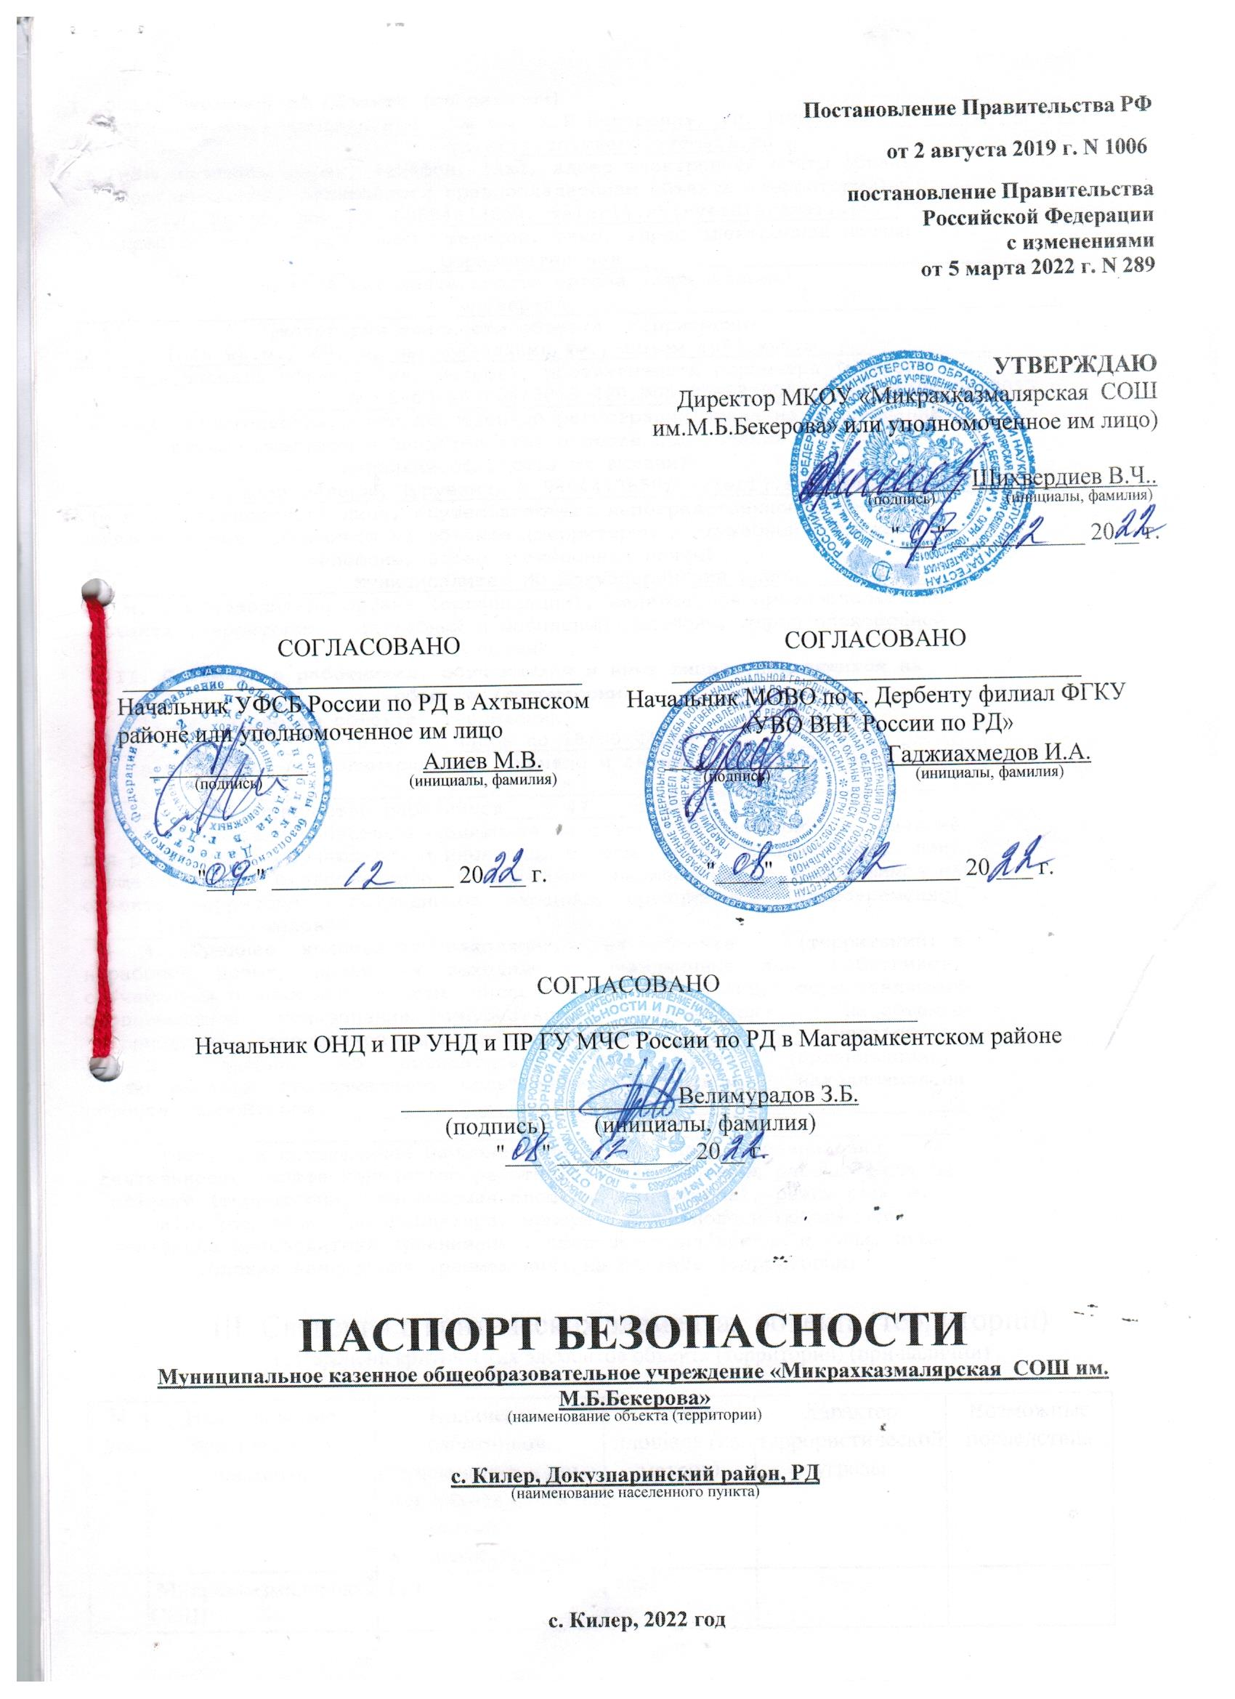

# Постановление Правительства РФ

# от 2 августа 2019 г. N 1006

**постановление Правительства  
Российской Федерации**

**с изменениями  
от 5 марта 2022 г. N 289**

**УТВЕРЖДАЮ**

Директор МКОУ «Микрахказмалярская СОШ

им.М.Б.Бекерова» или уполномоченное им лицо)

_____________ Шихвердиев В.Ч..

(подпись) (инициалы, фамилия)

"___" ___________ 20__ г.

|  |  |  |  |
| --- | --- | --- | --- |
| СОГЛАСОВАНО   ______________________________________  Начальник УФСБ России по РД в Ахтынском районе или уполномоченное им лицо | | СОГЛАСОВАНО  __________________________________  Начальник МОВО по г. Дербенту филиал ФГКУ «УВО ВНГ России по РД» | |
| _____________  (подпись) | Алиев М.В.  (инициалы, фамилия) | ____________  (подпись) | Гаджиахмедов И.А.  (инициалы, фамилия) |
| "____" _______________ 20 ___ г. | | "____" _______________ 20 ___ г. | |

СОГЛАСОВАНО

________________________________________________

Начальник ОНД и ПР УНД и ПР ГУ МЧС России по РД в Магарамкентском районе

______________________ Велимурадов З.Б. (подпись) (инициалы, фамилия)

"___" ___________ 20__ г.

**ПАСПОРТ БЕЗОПАСНОСТИ**

**Муниципальное казенное общеобразовательное учреждение «Микрахказмалярская СОШ им. М.Б.Бекерова»**

(наименование объекта (территории)

**с. Килер, Докузпаринский район, РД**

(наименование населенного пункта)

**с. Килер, 2022 год**

**I. Общие сведения об объекте (территории)**

МКОУ «Микрахказмалярская СОШ им. М.Б.Бекерова», ул. Килер, дом 10, 89894473650, valerij.shixverdiev@mail.ru

(наименование, адрес, телефон, факс, адрес электронной почты органа

(организации), являющегося правообладателем объекта (территории)

ул. Килер, дом 10, 89894473650, valerij.shixverdiev@mail.ru,

(адрес объекта (территории), телефон, факс, адрес электронной почты)

Образовательная

(основной вид деятельности органа (организации)

________________________________четвертая ________________________________________

(категория опасности объекта (территории)

1046 кв.м., 652 м, высота здания 4м., объем 4084 куб.м.

(общая площадь объекта (кв. метров), протяженность периметра (метров)

№ 05-05-18/006/2013-420,№05-05-18/006/2013-421,06.06.2013 г.

(номер свидетельства о государственной регистрации права на пользование

земельным участком и свидетельства о праве пользования объектом

недвижимости, дата их выдачи)

Шихвердиев Валерий Чуруевич, 8 9894473650, valerij.shixverdiev@mail.ru

(ф.и.о. должностного лица, осуществляющего непосредственное руководство

деятельностью работников на объекте (территории), служебный и мобильный

телефоны, адрес электронной почты)

Муниципалитет МО Докузпаринский район

(ф.и.о. руководителя органа (организации), являющегося правообладателем

объекта (территории), служебный и мобильный телефоны, адрес электронной

почты)

**II. Сведения о работниках, обучающихся и иных лицах, находящихся на**

**объекте (территории)**

1. Режим работы объекта (территории)

с 08:00 часов по 18:00 часов

(в том числе продолжительность, начало и окончание рабочего дня)

________________________________________________________________________.

2. Общее количество работников 47 человек.

3. Среднее количество находящихся на объекте (территории) в течение

дня работников, обучающихся и иных лиц, в том числе арендаторов, лиц,

осуществляющих безвозмездное пользование имуществом, находящимся на

объекте (территории), сотрудников охранных организаций (единовременно)

______110_____ человек.

4. Среднее количество находящихся на объекте (территории) в

нерабочее время, ночью, в выходные и праздничные дни работников,

обучающихся и иных лиц, в том числе арендаторов, лиц, осуществляющих

безвозмездное пользование имуществом, находящимся на объекте

(территории), сотрудников охранных организаций 4 человек.

5. Сведения об арендаторах, иных лицах (организациях),

осуществляющих безвозмездное пользование имуществом, находящимся на

объекте (территории) ______________нет___________________________________

________________________________________________________________________.

(полное и сокращенное наименование организации, основной вид

деятельности, общее количество работников, расположение рабочих мест на

объекте (территории), занимаемая площадь (кв. метров), режим работы,

ф.и.о. руководителя-арендатора, номера (служебного и мобильного)

телефонов руководителя организации, срок действия аренды и (или) иные

условия нахождения (размещения) на объекте (территории)

III. Сведения о критических элементах объекта (территории) 1. Перечень критических элементов объекта (территории) (при наличии)

|  |  |  |  |  |  |
| --- | --- | --- | --- | --- | --- |
| N п/п | Наименование критического элемента | Количество работников, обучающихся и иных лиц, находящихся на критическом элементе (человек) | Общая площадь (кв. метров) | Характер террористической угрозы | Возможные последствия |
| 1. | Микрахказмалярская СОШ | 110 | 1046 |  |  |

2. Возможные места и способы проникновения террористов на объект (территорию) со всех сторон .

3. Наиболее вероятные средства поражения, которые могут применить террористы при совершении террористического акта взрывные устройства .

IV. Прогноз последствий в результате совершения на объекте (территории) террористического акта

1. Предполагаемые модели действий нарушителей

Захват заложников .

(краткое описание основных угроз совершения террористического акта на

объекте (территории) (возможность размещения на объекте (территории)

взрывных устройств, захват заложников из числа работников, обучающихся и

иных лиц, находящихся на объекте (территории), наличие рисков

химического, биологического и радиационного заражения (загрязнения)

2. Вероятные последствия совершения террористического акта на

объекте (территории) пожар нарушение здания

(площадь возможной зоны разрушения (заражения) в случае совершения

террористического акта (кв. метров), иные ситуации в результате

совершения террористического акта)

V. Оценка последствий совершения террористического акта на объекте (территории)

|  |  |
| --- | --- |
| N п/п | Возможное количество пострадавших на объекте (тереторри) |
| 1 | 110 |

**VI. Силы и средства, привлекаемые для обеспечения антитеррористической**

**защищенности объекта (территории)**

1. Силы, привлекаемые для обеспечения антитеррористической

защищенности объекта (территории) УФСБ Росии в с. Ахты 8-988-657-59-78 по РД ОМВД России по с. Ахты ГО ЧС России по РД с. Усухчай тел. 551-778- МОВО по г. Дербенту – филиал ФГКУ « УВО ВМГ России по РД» - 4-17-11, ЕДДС Администрации Докузпаринского района 551-125.

2. Средства, привлекаемые для обеспечения антитеррористической

защищенности объекта кнопка тревожной сигнализаций .

**VII. Меры по инженерно-технической, физической защите и пожарной**

**безопасности объекта**

1. Меры по инженерно-технической защите объекта (территории):

а) объектовые системы оповещения есть, мобильный телефон ;

(наличие, марка, характеристика)

б) наличие резервных источников электроснабжения, систем связи

нет ;

(количество, характеристика)

в) наличие технических систем обнаружения несанкционированного

проникновения на объект (территорию) отсутствует ;

(марка, количество)

г) наличие стационарных и ручных металлоискателей

нет ;

(марка, количество)

д) наличие систем наружного освещения объекта (территории)

________________________________есть (10) _________________________________;

(марка, количество)

е) наличие системы видеонаблюдения

_____________________________________есть (11)_______________________________.

(марка, количество)

2. Меры по физической защите объекта (территории):

а) количество контрольно-пропускных пунктов (для прохода людей и

проезда транспортных средств) 1 ;

б) количество эвакуационных выходов (для выхода людей и выезда

транспортных средств) 2 ;

в) наличие на объекте (территории) электронной системы пропуска

нет ;

(тип установленного оборудования)

г) физическая охрана объекта (территории) __________________________

сторож (охраник), 1, (3) .

(организация, осуществляющая охранные мероприятия, количество постов

(человек)

3. Наличие систем противопожарной защиты и первичных средств

пожаротушения объекта (территории):

а) наличие автоматической пожарной сигнализации ____________________

__________________________________есть___________________________________;

(характеристика)

б) наличие системы внутреннего противопожарного водопровода

______________________________________нет__________________________________;

(характеристика)

в) наличие автоматической системы пожаротушения

нет .

(тип, марка)

г) наличие системы оповещения и управления эвакуацией при пожаре

___________________________________да_________________________________;

(тип, марка)

д) наличие первичных средств пожаротушения (огнетушителей)

_____________________________есть________________________________________.

(характеристика)

**VIII. Выводы и рекомендации**

________________________________________________________________________.

**IX. Дополнительные сведения с учетом особенностей**

**объекта (территории) (при наличии)**

В целях обеспечения антитеррористической защищенности объектов (территорий), отнесенных к четвертой категории опасности, осуществлять следующие мероприятия:

а) назначить должностных лиц, ответственных за проведение мероприятий по обеспечению антитеррористической защищенности объектов (территорий) и организации взаимодействия с территориальными органами безопасности, территориальными органами Министерства внутренних дел Российской Федерации и территориальными органами Федеральной службы войск национальной гвардии Российской Федерации (подразделениями вневедомственной охраны войск национальной гвардии Российской Федерации);

б) разработать планы эвакуации работников, обучающихся и иных лиц, находящихся на объекте (территории), в случае получения информации об угрозе совершения или о совершении террористического акта;

в) обеспечить пропускной и внутриобъектный режим и осуществление контроля за их функционированием;

г) оснастить объект (территорий) системами передачи тревожных сообщений в подразделения войск национальной гвардии Российской Федерации или в систему обеспечения вызова экстренных оперативных служб по единому номеру "112" и поддержание их в исправном состоянии;

д) оборудовать объект (территорий) системами оповещения и управления эвакуацией либо автономными системами (средствами) экстренного оповещения работников, обучающихся и иных лиц, находящихся на объекте (территории), о потенциальной угрозе возникновения или о возникновении чрезвычайной ситуации;

е) провести с работниками объекта (территорий) практических занятий и инструктажа о порядке действий при обнаружении на объектах (территориях) посторонних лиц и подозрительных предметов, а также при угрозе совершения террористического акта;

ж) периодически осуществить обход и осмотр объектов (территорий), их помещений, систем подземных коммуникаций, стоянок транспорта, а также периодическая проверка складских помещений;

з) провести учении и тренировки по реализации планов обеспечения антитеррористической защищенности объектов (территорий);

и) исключить бесконтрольное пребывания на объекте (территории) посторонних лиц и нахождения транспортных средств, в том числе в непосредственной близости от объекта (территории);

к) осуществить мероприятия по информационной безопасности, обеспечивающих защиту от несанкционированного доступа к информационным ресурсам объектов (территорий);

л) разместить на объектах (территориях) наглядных пособий, содержащих информацию о порядке действий работников, обучающихся и иных лиц, находящихся на объекте (территории), при обнаружении подозрительных лиц или предметов на объектах (территориях), поступлении информации об угрозе совершения или о совершении террористических актов на объектах (территориях), а также плана эвакуации при возникновении чрезвычайных ситуаций, номеров телефонов аварийно-спасательных служб, территориальных органов безопасности и территориальных органов Федеральной службы войск национальной гвардии Российской Федерации (подразделений вневедомственной охраны войск национальной гвардии Российской Федерации);

м) оснастить объект (территорий) системой наружного освещения;

н) организовать взаимодействия с территориальными органами безопасности и территориальными органами Федеральной службы войск национальной гвардии Российской Федерации (подразделениями вневедомственной охраны войск национальной гвардии Российской Федерации).

_______________________________________________________________________________

(наличие локальных зон безопасности)

________________________________________________________________________.

(другие сведения)

Приложение: 1. Поэтажный план (схема) объекта (территории) с

обозначением критических элементов объекта.

2. План (схема) охраны объекта (территории) с указанием

контрольно-пропускных пунктов, постов охраны, инженерно-технических

средств охраны.

3. Акт обследования и категорирования объекта (территории).

Руководитель объекта (территории)

__________________ Шихвердиев В.Ч.

(подпись) (инициалы, фамилия)

Паспорт безопасности актуализирован " __ " ____________ 20__ г.

Причина актуализации: Постановление Правительства РФ от 05.03.2022г._№ 289______

Руководитель объекта (территории)

__________________ Шихвердиев В.Ч.

(подпись) (инициалы, фамилия)